**AUDIENCIA DE PRUEBAS**

**ARTÍCULO 181 DEL CPACA**

|  |  |
| --- | --- |
| **DESPACHO:** | JUZGADO 3 ADMINISTRATIVO DE PEREIRA |
| **JUEZ:** | CARLOS ALBERTO CARDONA TORO |
| **MEDIO DE CONTROL:** | REPARACIÓN DIRECTA |
| **RADICACIÓN:** | 66001-33-33-003-2019-00432-00 |
| **DEMANDANTES:** | SANDRA LUCÍA SOTO RODAS Y OTROS (AP. OMAR PIEDRAHITA CASTILLO) |
| **DEMANDADOS:** | ESE HOSPITAL SAN MARCOS CHINCHINÁ (JUAN MANUEL ALVARÁN)  CAJA DE COMPENSACIÓN FAMILIAR DE RISARALDA (SANDRA MARÍN)  EPS SERVICIO OCCIDENTAL DE SALUD S.A. SOS (KATHERIN GARZON)  ALLIANZ SEGUROS S.A. |
| **PROCURADORA:** |  |
| **LLAMADO EN GARANTÍA**  [**notificaciones@gha.com.co**](mailto:notificaciones@gha.com.co) | ALLIANZ SEGUROS S.A. (COMFAMILIAR)  SEGUROS DEL ESTADO (EPS) |

1. **HECHOS JURÍDICAMENTE RELEVANTES**

-El 15 de noviembre de 2017, la menor María Camila Hoyos Soto presentó un dolor abdominal. Fue llevada al Hospital San Marcos. Manifiestan que en esta institución no le realizaron exámenes de laboratorio, solo le dieron medicamentos y le dieron de alta.

-El 17 de noviembre de 2017, la menor presentó los mismos síntomas además de vómito y diarrea, por lo que fue llevada al Hospital San Marcos, le hicieron exámenes, le diagnosticaron gastritis y la hospitalizaron.

-El 18 de noviembre de 2017, fue remitida a Pereira a la Clínica Comfamiliar. Manifiesta la parte demandante que la atención fue demorada, y que solo la atendieron cuando la mamá ya fue muy insistente y cuando encontraron que tenía una temperatura de 42 y que “convulsionaba”. Manifiesta que, debido al estado crítico, la ingresaron a la habitación y luego la llevaron al quirófano porque sospechaban de una peritonitis.

-La parte demandante argumenta que la negligencia médica recae en que las entidades demandadas causaron que una apendicitis se convirtiera en una peritonitis.

1. **ESTRATEGIA DE DEFENSA**

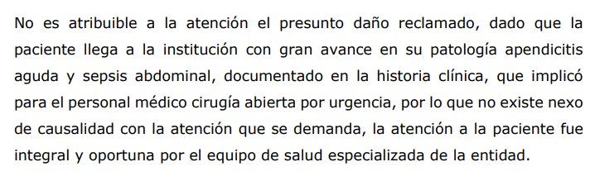¿apendicitis aguda y sepsis abdominal es diferente a peritonitis?

¿cómo o por qué una apendecitis evoluciona en una peritonitis?

¿una peritonitis se puede desarrollar por una espera de menos de 4 horas?

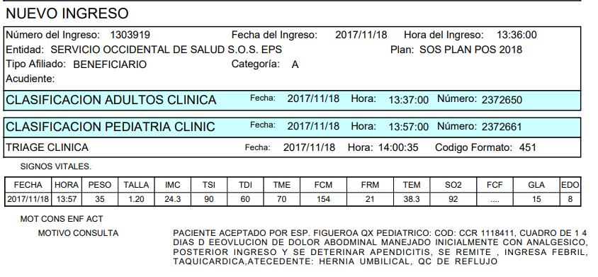

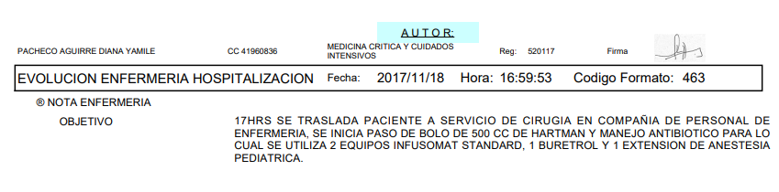

1. **FIJACIÓN DEL LITIGIO**
2. **PRÁCTICA DE PRUEBAS**

**DEMANDANTE**

|  |  |  |
| --- | --- | --- |
| **No.** | **DESCRIPCIÓN** | **¿REALIZADA?** |
| 1 | Testimonio de la médica Karen Yurley Posso Calvo del Hospital San Marcos Chinchina – Caldas |  |
| 2 | Testimonio de Diana Carolina Arias Rengifo del Hospital San Marcos |  |
| 3 | Testimonio de Angela María Giraldo Velasquez del Hospital San Marcos |  |
| 4 | Testimonio de Oscar Fabian Moran del Hospital Mental de Risaralda |  |
| 5 | Testimonio y ratificación de Valentina Gómez Martinez / Valoración psicológica (pág.174) |  |
| 6 | Testimonio de María Gladys Marin López, profesora del Colegio (pág. 175). |  |
| 7 | Testimonio de Paola Tatiana Vera Marín, profesora del Colegio |  |
| 8 | Testimonio de Juan Manuel Hincapié Medina, médico que realizó el dictamen de PCL / El Juzgado aprobó que se practicara otro dictamen en virtud de que el perito había muerto, entonces se le concedió un término para que aportara el dictamen de la junta regional de calificación / Se citó a audiencia al perito de la junta. | Sí |
| 9 | Testimonio de Rosa María Rodriguez Teneche / Daño moral |  |
| 10 | Testimonio de José Alvaro Cardona Ramírez / Daño moral |  |

**CAJA DE COMPENSACIÓN FAMILIAR**

|  |  |  |
| --- | --- | --- |
| **No.** | **DESCRIPCIÓN** | **¿REALIZADA?** |
| 1 | Testimonio de Ruth Adriana López Morales | Sí |
| 2 | Testimonio de Luis Mauricio Figueroa Gutierrez | Sí |
| 3 | Testimonio de Diana Yamilé Pacheco Aguirre | Sí |
| 4 | Testimonio de Patricia Elena Betancourth Cardona |  |
| 5 | Dictamen pericial |  |

**EPS SOS**

|  |  |  |
| --- | --- | --- |
| **No.** | **DESCRIPCIÓN** | **¿REALIZADA?** |
| 1 | Interrogatorio de parte a los demandantes |  |

**ALLIANZ SEGUROS S.A.**

|  |  |  |
| --- | --- | --- |
| **No.** | **DESCRIPCIÓN** | **¿REALIZADA?** |
| 1 | Interrogatorio de parte a los demandantes |  |

**CONTRADICCIÓN DEL DICTAMEN PCL**

|  |
| --- |
| -Cuando la evaluó estaba tranquila, asistió con su madre.  -Las secuelas fueron las cicatrices que le quedaron en su abdomen.  -¿Por qué la fecha de estructuración?  Porque el manual de calificación establece que el estado de las secuelas se califica posterior, se califica con base a la evolución, cuando ya pasó la lesión y valoración no antes. La fecha es el día de la valoración de cirugía plástica.  -Manifiesta que las cicatrices no perjudican en nada a la menor.  -Manifiesta que el abdomen tiene unos órganos internos, a esos órganos los protegen una tela super fuerte, que si la deja bien cerrada no tiene ninguna repercusión fisióloga o funcional más adelante.  -Se pregunta por qué el % es menor a comparación con el dictamen realizado por el perito que se murió / Manifiesta que sí se aportó la evaluación de otro profesional, dice que de acuerdo con el decreto dice que para calificar un trastorno mental es necesario cumplir con 1 año de tratamiento, lo cual no se cumplía en este caso. CONTRADICE EL RESULTADO DEL OTRO PERITO PORQUE LA NORMA NO LO ESTABLECE ASÍ. Importante, lo desvirtúa.  -Manifiesta que no se le pidió ningún examen adicional porque no era necesario, porque no se evidenciaron hernias, es decir, que quedó bien cerrada su contenido abdominal y por ende no tiene ninguna deficiencia derivada de la cirugía.  -Su dictamen se realizó conforme a la historia clínica y la valoración de la niña.  -Manifiesta que existe la cicatrización normal y unos estados de hipertrofia, como queloides (gordas, anchas o elevadas) o también hay hipermetración.  -¿Qué factores dependen del tipo de cicatrización? Manifiesta que es individual, cada uno cicatriza según el cuerpo, depende de la reacción, color de piel y nadie puede prever el tipo de cicatrización.  -Manifiesta que el procedimiento realizado a María Camila puede cicatrizar de manera diferente a como cicatrizó la menor.  -Todos cicatrizamos de forma diferente y no depende del procedimiento médico.  -La paciente tuvo un procedimiento anterior, y eso también le dejó cicatriz, pero estas no se tuvieron en cuenta para el dictamen.  -SUS DECLARACIONES SON IMPORTANTES, POR FAVOR ESCUCHAR NUEVAMENTE. El médico explicó la razón por la que se realizó el procedimiento en la clínica Comfamiliar.  -¿Era necesario hacer le procedimiento vía abierto (le abrieron el estómago)?  Sí, no se podía hacer la laparoscopia porque ella ya le habían hecho ese procedimiento.  -Era necesario hacer el procedimiento vía abierta.  -Era necesario hacer el procedimiento porque si no se moría. Lo de la cicatriz no es una prioridad en ese momento  -El procedimiento fue una apendicectomía abierta.  -Manifiesta que la cicatrización de la paciente fue normal y atiende al procedimiento realizado.  NOTA: Este testimonio sirve para argumentar que la paciente no tiene ninguna afectación, solo le quedó la cicatriz y es algo normal de un procedimiento. No se puede entender como una lesión, solo fue un daño estético propio del procedimiento y no de una falla en el servicio. |

**TESTIMONIO DE LUIS MAURICIO FIGUEROA GUTIERREZ**

|  |
| --- |
| Profesión: Médico general  Trabaja en la clínica Comfamiliar  -Manifiesta que la paciente llega el sábado a urgencias, llega a eso de la 1:30 p.m., es valorada oportunamente debido a la gravedad, porque tenía una enfermedad desde el lunes o días antes. Llega a la clínica con taticardia, con abdomen agudo, por seguramente una apendicitis con peritonitis. Se decidió programarla inmediatamente a cirugía, se realiza en 4 horas, es un tiempo prudente. Se deja constancia que el quirófano estaba ocupado con un herido.  -La paciente afortunadamente presenta mejoría y se da de alta.  -¿Había otra opción quirúrgica? Sí, en este sigo la cirugía permite varios abordajes, depende de los recursos, habilidades del cirujano, convenios administrativos. En este caso, se optó por hacer una laparotomía de salvamento.  -Manifiesta que es obvio que la cirugía iba a dejar cicatrices.  -La cicatrización depende de cada persona, normales, queloides o hipertróficas.  -¿En qué consistió el procedimiento que le realizó a María Camila?  La paciente venía critica por una enfermedad de varios días, amenaza su vida, se tuvo que colocar un catéter para estabilizar al paciente es el posoperatorio.  -Laparoscopia es diferente a laparotomía.  -Manifiesta que en el consentimiento informado por la paciente y la madre se dijo que las consecuencias era una cicatriz.  -Lo primordial es salvar la vida de la paciente y no la existencia o no de una cicatriz.  -¿La forma en que se desenvuelve un cuadro de apendicitis es igual para todos? No, varia en cada persona, puede haber un patrón, pero nunca es igual en todos los pacientes. La edad es un factor que influye y la ubicación del apéndice.  -Manifiesta que en una condición que amenaza la vida se considera que la cicatriz es lo menos importante.  -Manifiesta que cuando el paciente llega con abdomen agudo, puede tener desde un estreñimiento, gastroenteritis, peritonitis, etc.  -Cuando el paciente tiene una peritonitis hay que operar de una, no se puede perder el tiempo con exámenes.  -Manifiesta que sí se hizo la ecografía, pero el resultado solo confirmó la decisión de cirugía.  -Manifiesta que además de la ecografía también se puede hacer una tomografía cuando la ecografía es dudosa.  -Manifiesta que es imposible decir que la paciente se podía haber operado antes o diferente porque Comfamiliar no conoció a la paciente antes.  NOTA: Con estas declaraciones se demuestra que el procedimiento fue correcto y no se presentó ninguna falla en el servicio. |

**TESTIMONIO DE RUTH ADRIANA LÓPEZ MORALES**

|  |
| --- |
| Profesión: Pediatra desde 1994.  Trabaja con Comfamiliar desde 1994  -Manifiesta que la niña ingresó el 18 de noviembre de 2017 (sábado), fue remitida de Chinchiná con diagnóstico de apendicitis. Cuadro clínico que empezó el lunes.  -Ingresa a las 2:00 p.m. y a los 2:15 programan cirugía.  -Estaba taticardia, con un proceso infeccioso grave.  -Se diagnóstico una apendicitis aguda y se ordenaron exámenes a las 2:47, se suministraron médicos y antibióticos.  -Manifiesta que la niña no fue operada de inmediato porque el quirófano estaba ocupada, entonces se pasa a la unidad de cuidado intensivo para continuar con su estabilización hasta que se pasara a cirugía.  -Manifiesta que a cirugía no se puede remitir sin la firma del consentimiento informado de la madre de la menor. La mamá firmó.  ¿Cuándo una paciente tiene apendicitis por qué ese diagnóstico no es tan claro al inicio?  Manifiesta que un dolor abdominal puede ser muchas cosas, entonces hay que estar atento, ver los signos de alerta y los hallazgos clínicos.  -Manifiesta que la paciente llegó a Comfamiliar con una peritonitis generalizada, pero ella no sabe cuándo se inició, si fue el martes, miércoles o jueves, lo importante es que llegó a Comfamiliar con una peritonitis y ya no había posibilidad de mejora.  -Manifiesta que al inicio no es tan claro, al inicio los síntomas puede ser cualquier cosa.  -Manifiesta que no puede decir en cuanto tiempo se puede desarrollar una apendicitis a una peritonitis, porque eso depende de las condiciones del paciente, NO se puede dar unas horas, 1 2 o 3. “Es como decir que hoy va a temblar”.  NOTA: El apoderado de la parte demandante está intentando echarle la culpa al Hospital San Marcos por una tardía atención para identificar la apendicitis, pero no le da.  La Dra. Es clara en decir que no tiene información suficiente para determinar si se podía identificar antes de los 4 días de evolución, se podía identificar la apendicitis o si se debía realizar un examen especifico. |

**TESTIMONIO DIANA YAMILETH PACHECO AGUIRRE**

|  |
| --- |
| Profesión médica pediatra.  Trabaja en la clínica Comfamiliar.  -Tras la condición de llegada de paciente, lo primero que hay que hacer es estabilizarla.  -Manifiesta que los exámenes que le hicieron en el Hospital San Marcos los repitieron.  -Manifiesta que es posible confundir una apendicitis con otro diagnóstico porque en los niños es difícil, es complejo identificar los síntomas de manera inicial.  -La paciente llegó en un estado crítico, tanto que tuvo que entubarla, pero el procedimiento fue salvatorio y exitoso.  -Manifiesta que el hecho que tuviera un diagnóstico de gastritis aguda no se puede deducir simplemente que tuviera una apendicitis.  -No es fácil hacer el diagnostico de una apendicitis en su etapa inicial.  -Las ayudas para diagnosticarlo son la ecografía o la tomografía, pero incluso a veces con ellas no es posible identificarlo, depende el paciente. Todo depende del paciente y las circunstancias.  -A veces puede estar normal una ecografía en un paciente con apendicitis grave.  -Manifiesta que la tomografía solo se puede hacer en un hospital de 3 o cuarto nivel.  -Manifiesta que en este caso una laparoscopia no se podía ofrecer por el nivel crítico que estaba la paciente, porque es necesario hacer un lavado completo de toda la cavidad, porque con la laparoscopia se corre el riesgo que no se saca toda la materia fecal dado el nivel de gravedad, por lo que, en el caso concreto era necesario practicar la laparotomía abierta.  NOTA: Este testimonio confirma que la atención de Comfamiliar fue la correcta. |

**Programación de continuación de la audiencia de pruebas:**

**10:00 a.m del 30 de enero de 2025**